Министерство образования Республики Беларусь

Учреждение образования

“Гомельский государственный университет имени Ф. Скорины”

Отчет по лабораторной работе

Лабораторная работа №4. **Перенаправление потоков и команды-фильтры**

Выполнил:

Студент группы КФ-17

Гуревич П.А.

Гомель 2022

**Лабораторная работа №4. Перенаправление потоков и команды-фильтры**

**Цель:** изучение способов перенаправления ввода-вывода команд, организации конвейеров команд и использования в конвейерах команд-фильтров.

ЗАДАНИЕ

1. Изучите главу 5 теоретического курса «Перенаправления ввода-вывода и командыфильтры».

2. Войдите в Linux и запустите программу Terminal.

3. Выполните на рабочем компьютере все практические примеры из данной главы.

3.1

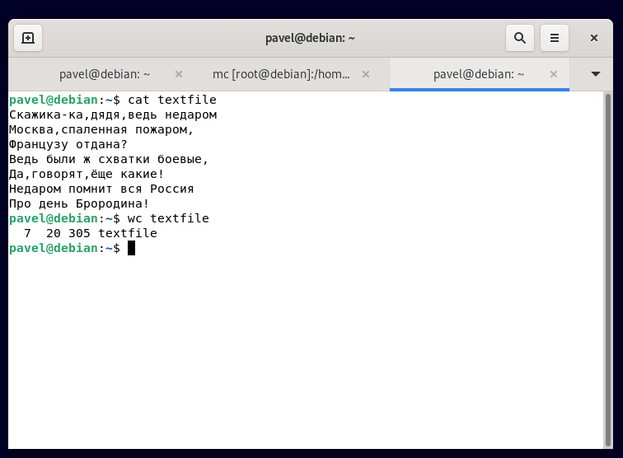

3.2

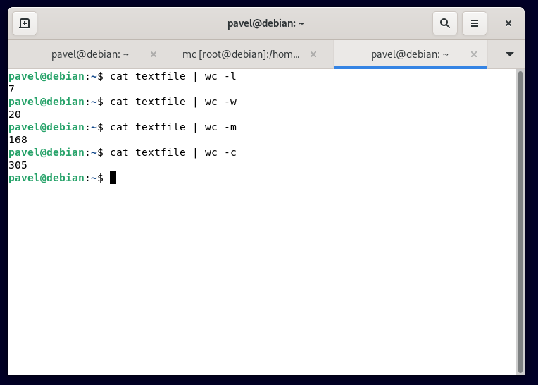

3.3

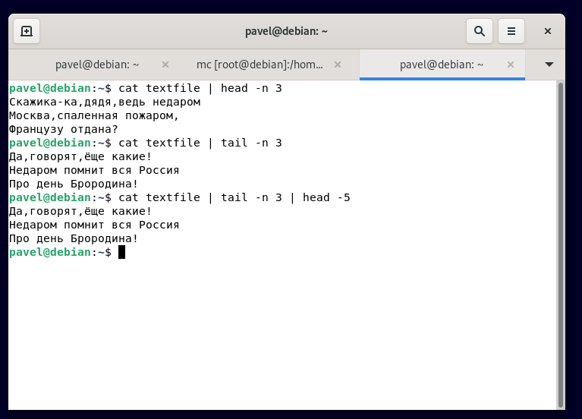

3.4

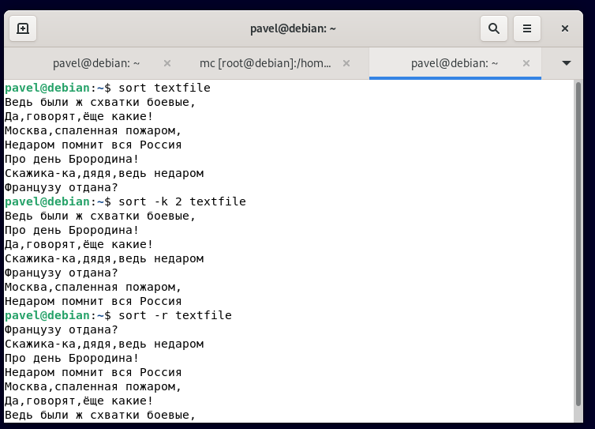

3.5

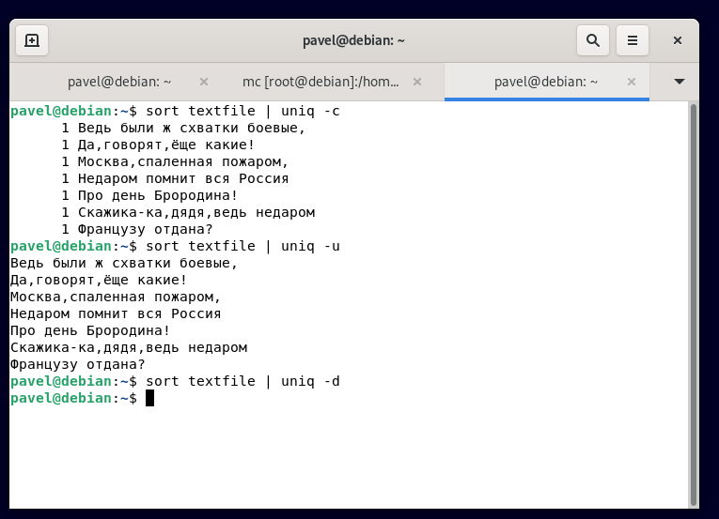

3.6



3.7

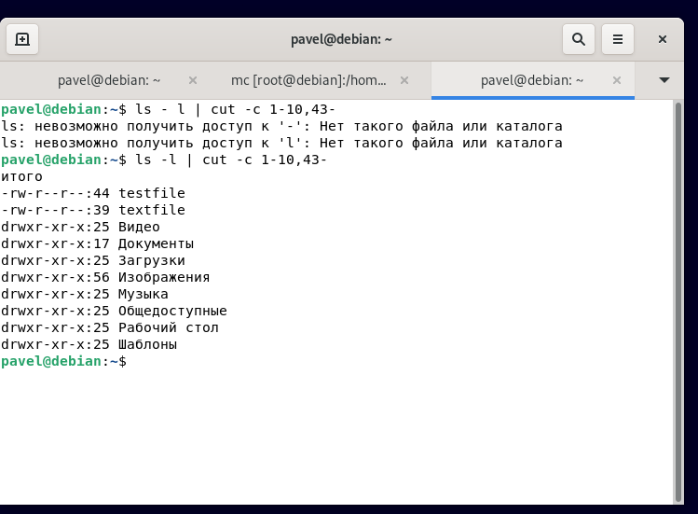

3.8

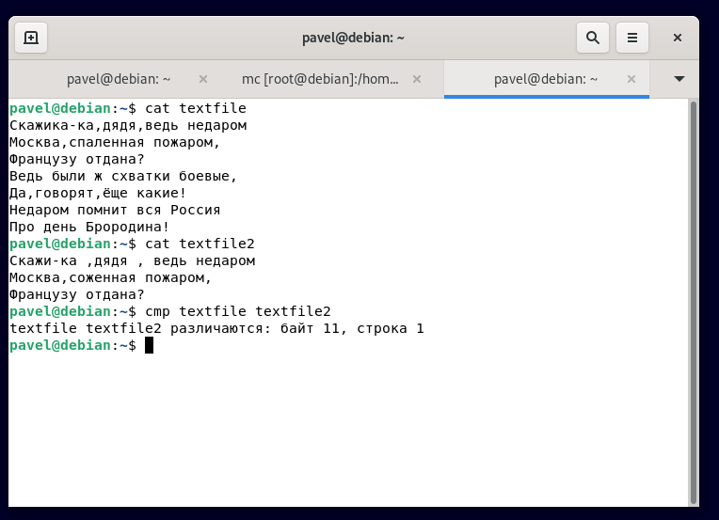

3.9

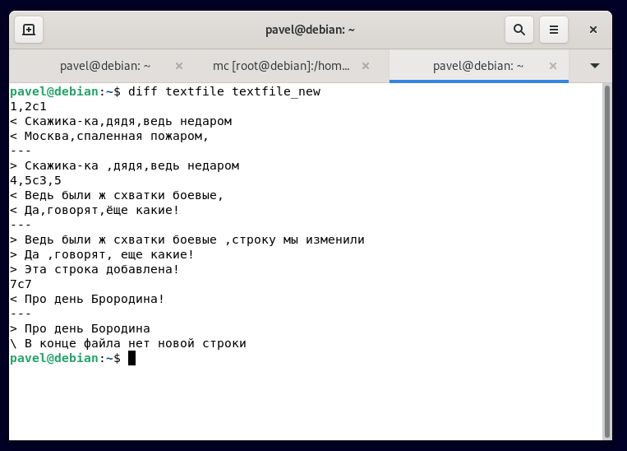

3.10

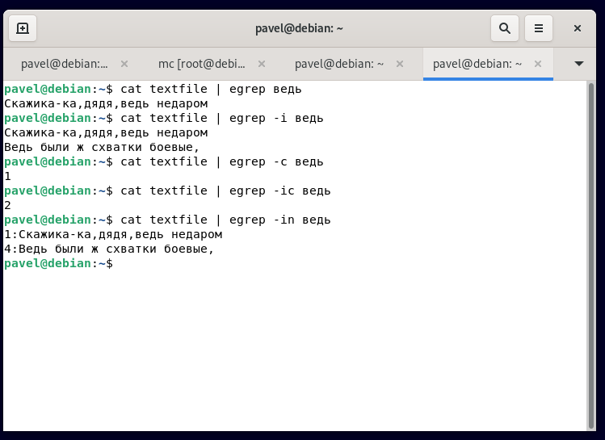

4.Создайте текстовый файл содержащий таблицу данных о пользователях. Информация о каждом пользователе хранится в одной строке и включает в себя следующие данные (поля): ФИО, телефон с кодом города, домашний адрес, адрес электронной почты. Разделителем полей является символ «точка с запятой».

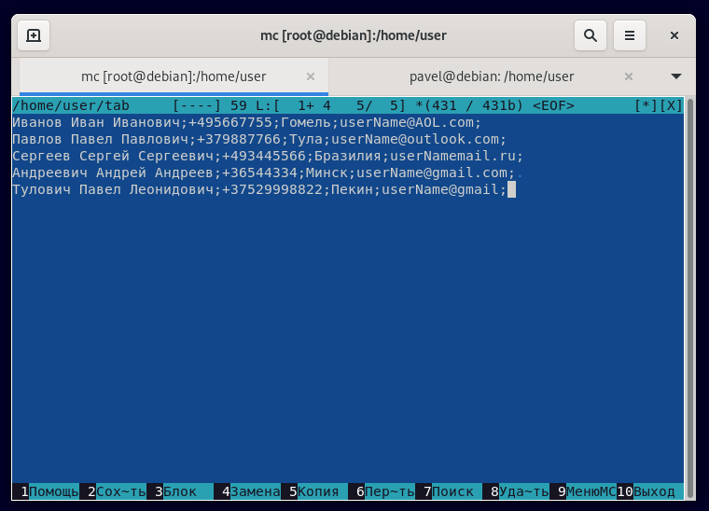

1)Выведите информацию обо всех пользователях с именем Сергей.

2)Выведите количество пользователей с телефонами, для которых указан код города 495.

3)Выведите информацию обо всех пользователях, имеющих электронную почту на сервере Google.

4)Выведите информацию о первом пользователе, проживающем в Туле.

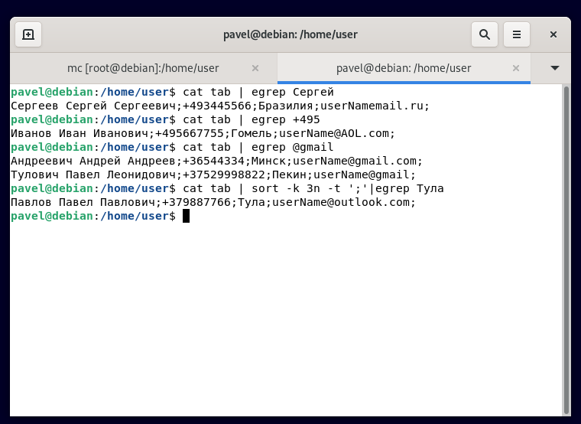

Создайте текстовый файл, содержащий строки вида «имя=значение» (имена могут повторяться).

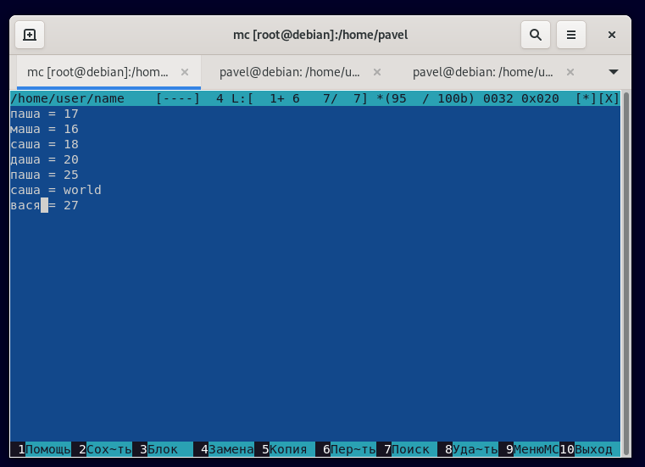

Составьте команду, определяющую по заданному имени, соответствующее ей значение из правой части строки.

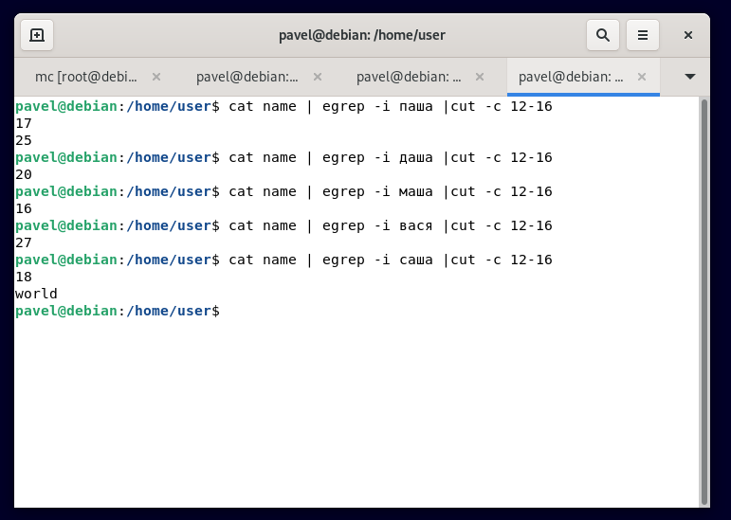

Модифицируйте команду для поиска N-го по порядку значения в файле для заданного имени.

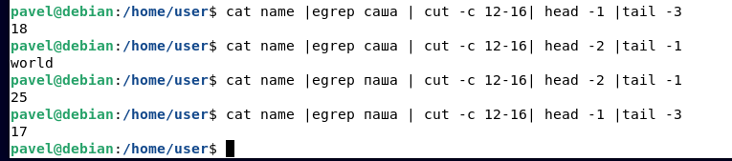

Составьте команду, подсчитывающую количество строк в файле с одним и тем же именем слева.

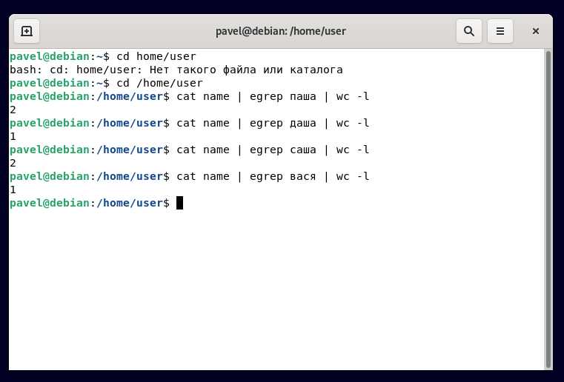

Выведите все строки файла для заданного имени, упорядоченные по значению (рассмотрите варианты как текстовых, так и числовых значений).

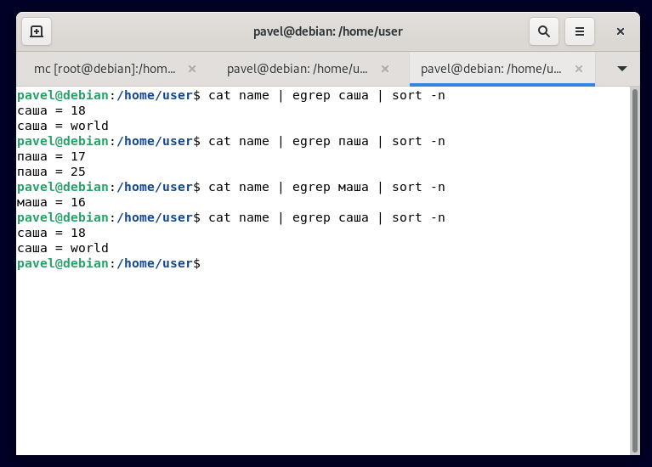

6. Напишите команду, выводящую все строки файла, содержащие IP-адреса. Проверьте команду на следующих примерах правильных и неправильных IP-адресов (каждое из четырех полей, разделенных точками, должно содержать число от 0 до 255).

Правильные IP-адреса:

127.0.0.1 192.

168.1.1 192.

168.25.249

192.168.0.255

Неправильные IP-адреса:

12345.0.0.1

192.168. 258.1

345.168.1.1

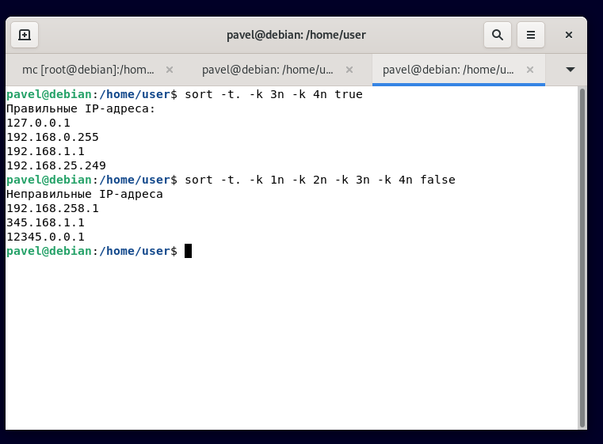

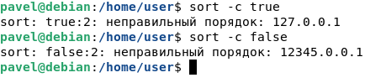

**КОНТРОЛЬНЫЕ ВОПРОСЫ**

1. Какие существуют потоки ввода-вывода и куда они могут перенаправляться?

Это стандартный поток ввода, стандартный поток вывода и стандартный поток сообщений об ошибках.Ввод данных, выполняемый в программе, производится из стандартногопотока ввода (standard input, stdin), которым в большинстве случаев является консоль, т.е. пользователь вручную вводит данные с клавиатуры.Вывод данных, выполняемый в программе, производится в стандартныйпоток вывода (standard output, stdout). Как правило, этот поток выводится на экран.Если в программе возникают ошибки, то соответствующие диагностические сообщения выводятся в отдельный поток – стандартный поток сообщений об ошибках (standard errors, stderr). Он тоже в большинстве случаев выводится на экран.Перенаправления ввода-вывода указываются в команде при запуске программы с помощью символов **«>»,«<»,«>>»**. В команде можно указать сразу несколько перенаправлений.

1. Перечислите основные виды перенаправлений ввода-вывода в Linux. 2. Для чего предназначена команда wc? Для чего предназначена команда tee?

Основными видами перенаправлений являются:

1. Направить данные из файла в стандартный поток ввода программы:

команда < файл

2. Направить данные из стандартного потока вывода команды в файл (если файл уже существует, то он перезаписывается):

команда > файл

3. Направить данные из стандартного потока вывода команды в файл (если файл уже существует, то новые данные дописываются в конец файла):

команда >> файл

4. Направить данные из стандартного потока сообщений об ошибках в файл (если файл уже существует, то он перезаписывается):

команда 2 > файл

5. Направить данные из стандартного потока сообщений об ошибках команды в файл (если файл уже существует, то новые данные дописываются в конец файла):

команда 2 >> файл

6. Направить стандартный поток сообщений об ошибках в стандартный поток вывода (точнее, в то же место, куда направлен стандартный поток вывода):

команда 2 > &1

Команда **wc** — считает количество строк в сформированном списке.

Команда **tee** принимает данные из стандартного потока ввода, передает их без изменения на стандартный вывод и одновременно записывает их в один или несколько указанных файлов.

1. Для чего предназначена команда head? Для чего предназначена команда tail? Перечислите основные параметры данных команд.

Команды **head** и**tail** выполняют очень простую задачу — выводят несколько первых (команда **head**) или несколько последних (команда **tail**) строк заданного текста. Текст берется из стандартного потока ввода или из заданного файла. По умолчанию выводится 10 строк текста, но можно указать и другое значение, задав ключ команды **-n** и число. Кроме этого, имеется специальный режим слежения за файлом, когда после вывода имеющихся строк команда **tail** также будет выводить вновь дописанные в файл строки. Режим слежения за файлом активизируется специальным ключом **-f**.

1. Для чего предназначена команда sort? Перечислите основные параметры данной команды. Команда **sort** выполняет сортировку строк в тексте.

С ключом **-b** (сокр. от *blank*) незначащие (например, пробелы) символы в начале строки будут игнорироваться при сравнении.

С ключом **-d** (сокр. от *dictionary*) при сравнении будут учитываться только пробелы, буквы и цифры.

С ключом **-n** (сокр. от *numeric*) сравниваться будут содержащиеся в строках числа (причем сравниваются именно их числовые значения).

С ключом **-f** верхний и нижний регистр символов при сравнении не различаются.

1. Для чего предназначена команда cut? Перечислите основные параметры данной команды.

Команда **cut** выбирает отдельные байты, символы или поля из строк исходного текста и направляет их в стандартный поток вывода. Что именно нужно выделять из строк задается одним из ключей: **-b** (байты — *bytes*), **-c** (символы — *characters*) или **-f** (поля — *fields*) после которых идет параметр **LIST**, задающий какие именно элементы нужно выделить.

1. Для чего предназначена команда cmp? Для чего предназначена команда diff? Перечислите основные параметры данных команд.

Команда **cmp** сравнивает два файла побайтово и, если они различаются, выводит информацию о первом байте и строке, где было обнаружено различие.

1. Для чего предназначена команда egrep? Перечислите основные параметры данной команды.

**Egrep** -она предназначена для поиска строк в тексте, которые соответствуют одному или нескольким шаблонам.

С ключом **-w** (сокр. от *word*) будут выводиться строки, в которых совпадения являются целыми словами, а не частями слов.

С ключом **-x** будут выводиться строки, в которых с шаблоном совпадает вся строка, а не часть строки.

С ключом **-c** (сокр. от *count*) команда egrep будет выдавать не сами строки, соответствующие шаблону, а только количество совпадений.

1. Перечислите основные метасимволы, которые используются для построения регулярных выражений. Какой смысл носят данные метасимволы в регулярных выражениях?

|  |  |
| --- | --- |
| Метасимвол | Значение |
| \c | Отменяет все специальные значения символа **c** |
| ^ | Начало строки |
| $ | Конец строки |
| . | Произвольный одиночный символ |
| […] | Любой из символов указанного подмножества. При задании допустимы диапазоны; например **[a-z]** — задает любую латинскую строчную букву. |
| [^…] | Любой символ, не входящий в указанное множество. Допустимы диапазоны |
| r* | Ноль или больше вхождений выражения **r** |
| r+ | Одно или больше вхождений выражения **r** |
| r? | Ноль или одно вхождение выражения **r** |
| r1r2 | Выражение **r1** следует за выражением **r2** |
| r1|r2 | Любое из двух выражений — **r1** или **r2** |
| (r) | Регулярное выражение **r** (скобки позволяют группировать подвыражения) |
| r{n} | Ровно **n** вхождений выражения **r** |
| r{n,} | **n** или более вхождений выражения **r** |
| r{,m} | До **m** вхождений выражения **r** |
| r{n,m} | От **n** до **m** вхождений выражения **r** |

8.1 Какой смысл носят данные метасимволы в регулярных выражениях?

Поиск текста с помощью регулярных выражений .